Trường: THCS Phước Hiệp  Tổ: TD-MT-CN-ÂM NHẠC | Họ và tên giáo viên: Đỗ Chơn Bửu  Tuần: 12; tiết 23

HOÀN CHỈNH KỸ THUẬT CHẠY CỰ LY NGẮN
Môn học: Thể dục; lớp: 6
Thời gian thực hiện: (45 phút)
I. MỤC TIÊU
1. Kiến thức
- Thực hiện các động tác căng cơ, các động tác bổ trợ kĩ thuật chạy.
- Làm quen kĩ thuật chạy giữa quãng.
- Yêu cầu học sinh thực hiện nghiêm túc, đủ lượng vận động, tích cực trong các hoạt động.
2. Năng lực
- Năng lực chung:
+ Năng lực tự học và tự chủ: tự tìm hiểu nội bài học qua hình ảnh và ghi chú sống động, cụ thể, hình thành và phát triển năng lực tự chủ và tự học. Tự tập luyện thường xuyên đối với học sinh trong và sau các giờ học trên lớp.
+ Năng lực giao tiếp và hợp tác: các trò chơi vận động và phần luyện tập nhóm có thể vận dụng để giúp học sinh hình thành năng lực giao tiếp, việc phân chia nhóm tập luyện, giao nhiệm vụ tập luyện cụ thể cho hướng dẫn và hỗ trợ các nhóm thực hiện những nhiệm vụ được giao.
+ Năng lực giải quyết vấn đề và sáng tạo: khuyến khích sự sáng tạo thông qua các trò chơi vận động và kiến thức của phần vận dụng được cung chủ đề đề đặt ra các vấn đề cần giải quyết, sẽ giúp học sinh hình thành và phát triển năng vấn đề và sáng tạo trong giờ học.
- Năng lực riêng:
+ Năng lực chăm sóc sức khoẻ: vận dụng vào trong các hoạt động trò chơi vận động cũng như kiến thức dạy học trên lớp. Thông qua đó, học sinh sẽ phát triển năng lực chăm sóc sức khoẻ.
+ Năng lực vận động cơ bản: thông qua hình thức các động tác bổ trợ và trò chơi vận động để mang tính thu hút và hấp dẫn học sinh.
+ Năng lực hoạt động thể dục thể thao: chủ đề thể thao tự chọn được đông đảo học sinh quan tâm và yêu thích, với các kĩ thuật cơ bản và đơn giản, dễ dàng tập luyện và tổ chức thực hiện.
3. Phẩm chất
- Tích cực, tự giác trong học tập và tập luyện TDTT, vận dụng rèn luyện thân thể hằng ngày.
II. THIẾT BỊ DẠY HỌC VÀ HỌC LIỆU
1. Đối với giáo viên
- Sân bãi rộng rãi, sạch sẽ, không ẩm ướt, trơn trượt, không có những vật nguy hiểm.
- Rổ, quả bóng nhỏ, phần viết, đồng hồ bấm giờ, còi…
2. Đối với học sinh
- SGK (Nếu có).
- Dụng cụ học tập theo yêu cầu của GV.

III. Tiến trình dạy và học
Nội dung | LVĐ |  | Phương pháp tổ chức và yêu cầu
 | TG | SL | Hoạt động của GV | Hoạt động của HS | Hình thức dạy học
I. Phần mở đầu, nhận lớp: (HĐ 1)  a. Mục tiêu: Tạo tâm thế hứng thú cho học sinh và từng bước làm quen bài học.  b. Nội dung: GV trình bày vấn đề, HS trả lời câu hỏi.  c. Sản phẩm học tập: HS lắng nghe và tiếp thu kiến thức.  d. Tổ chức thực hiện:  + Khởi động chung: GV tổ chức cho học sinh chạy với tốc độ chậm đến nhanh dần quanh sân trường. thực hiện động tác xoay các khớp theo thứ tự từ trên xuống dưới bao gồm : cổ, tay, vai, hồng, gập duỗi gối, cổ tay – cổ chân, các động tác căn cơ.  + Khởi động chuyên môn.  Chạy bước nhỏ, nâng cao đùi, gót chạm mông, đạp sau.  - Kiểm tra bài cũ | 5-10'  1 - 3'  4 - 7'  1-2 phút | 2 lần x 8 nhịp  2 lần/ 1 HS | - Giáo viên nhận lớp phổ biến nội dung, yêu cầu của giờ học.  - Hỏi thăm sức khỏe và trang phục tập luyện của học sinh  - Giáo viên di chuyển và quan sát, chỉ dẫn cho học sinh thực hiện động tác.  - Giáo viên di chuyển và quan sát, chỉ dẫn cho học sinh thực hiện động tác. 10m- 15m.  - GV gọi 1-2 HS thực hiện GV cùng hs nhận xét đánh giá. | - Đội hình nhận lớp. Cán sự tập trung lớp, báo cáo sỉ số cho giáo viên.  GV  - Cán sự điều khiển lớp khởi động chung, chuyên môn.  - Đội hình khởi động  GV  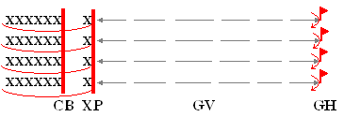  - HS Thực hiện theo yêu càu của GV. | - Dạy trực tuyến google meet, lophoc.hcm.edu.vn  - Các file tài liệu, hình ảnh và video liên quan đến chủ đề dạy học.
II. Phần cơ bản. (hình thành kiến thức mới HĐ 2)  1. Trò chơi: ĐÀN KIẾN THA MỐI  + Dụng cụ: Rổ (hoặc vật đựng), các quả bóng nhỏ, phấn viết, đồng hồ bấm giờ, còi.  + Cách thực hiện: Người chơi chia thành các nhóm. Khi có hiệu lệnh (tiếng còi hoặc tiếng vỗ tay), bạn đầu tiên nhanh chóng chạy trên đường kẻ sẵn tới vị trí rổ đựng bóng và nhặt một quả, sau đó chạy về vạch xuất phát theo đường kẻ ban đầu, bỏ bóng vào rổ, chạm tay bạn tiếp theo và về đứng ở cuối hàng. Lần lượt mỗi bạn thực hiện cho đến hết nhóm. Nhóm nào hoàn thành nhanh nhất là chiến thắng.  2. Chạy ngắn:  * Kỹ thuật chạy giữa quãng:  a. Mục tiêu: HS biết được kĩ thuât chạy giữa quãng  b. Nội dung: GV trình bày vấn đề, HS trả lời câu hỏi, tập theo hiệu lệnh.  c. Sản phẩm học tập: HS lắng nghe và tiếp thu, vận dụng kiến thức.  d. Tổ chức thực hiện:  + GV chuyển giao nhiệm vụ học tập  - GV cho HS quan sát tranh ảnh về kĩ thuật chạy giữa quãng :  + HS thực hiện nhiệm vụ học tập  - HS lắng nghe hướng dẫn của GV thực hiện các động tác mẫu  - HS thực hiện động tác theo hiệu lệnh của GV.  + Báo cáo kết quả hoạt động và thảo luận  - GV yêu cầu đồng loạt HS thực hiện động tác.  - GV gọi 1-2 HS tập mẫu để HS trong lớp theo dõi, tập theo.  - GV lưu ý HS: chú ý khi chạy, tư thế thân trên thắng, không ngả ra trước quá nhiều và phải kết hợp đánh tay tự nhiên.  + Đánh giá kết quả, thực hiện nhiệm vụ học tập  GV đánh giá, nhận xét, chuẩn kiến thức, chuyển sang nội dung mới.  * kỹ thuật xuất phát:  a. Mục tiêu: HS biết được kĩ thuât xuất phát.  b. Nội dung: GV trình bày vấn đề, HS trả lời câu hỏi, tập theo hiệu lệnh.  c. Sản phẩm học tập: HS lắng nghe và tiếp thu, vận dụng kiến thức.  d. Tổ chức thực hiện:  + GV chuyển giao nhiệm vụ học tập  - GV cho HS quan sát tranh ảnh về kĩ thuật chạy giữa quãng :  + HS thực hiện nhiệm vụ học tập  - HS lắng nghe hướng dẫn của GV thực hiện các động tác mẫu  - HS thực hiện động tác theo hiệu lệnh của GV.  + Báo cáo kết quả hoạt động và thảo luận  - GV yêu cầu đồng loạt HS thực hiện động tác.  - GV gọi 1-2 HS tập mẫu để HS trong lớp theo dõi, tập theo.  - GV lưu ý HS: chú ý khi chạy, tư thế thân trên thắng, không ngả ra trước quá nhiều và phải kết hợp đánh tay tự nhiên.  + Đánh giá kết quả, thực hiện nhiệm vụ học tập  GV đánh giá, nhận xét, chuẩn kiến thức, chuyển sang nội dung mới.  * Kỹ thuật chạy lao sau xuất phát:  a. Mục tiêu: HS biết được kĩ thuât chạy lao sau xuất phát.  b. Nội dung: GV trình bày vấn đề, HS trả lời câu hỏi, tập theo hiệu lệnh.  c. Sản phẩm học tập: HS lắng nghe và tiếp thu, vận dụng kiến thức.  d. Tổ chức thực hiện:  + GV chuyển giao nhiệm vụ học tập  - GV cho HS quan sát tranh ảnh về kĩ thuật chạy giữa quãng :  + HS thực hiện nhiệm vụ học tập  - HS lắng nghe hướng dẫn của GV thực hiện các động tác mẫu  - HS thực hiện động tác theo hiệu lệnh của GV.  + Báo cáo kết quả hoạt động và thảo luận  - GV yêu cầu đồng loạt HS thực hiện động tác.  - GV gọi 1-2 HS tập mẫu để HS trong lớp theo dõi, tập theo.  - GV lưu ý HS: chú ý khi chạy, tư thế thân trên thắng, không ngả ra trước quá nhiều và phải kết hợp đánh tay tự nhiên.  + Đánh giá kết quả, thực hiện nhiệm vụ học tập  GV đánh giá, nhận xét, chuẩn kiến thức, chuyển sang nội dung mới.  * Kỹ thuật về đích:  a. Mục tiêu: HS biết được kĩ thuât chạy về đích.  b. Nội dung: GV trình bày vấn đề, HS trả lời câu hỏi, tập theo hiệu lệnh.  c. Sản phẩm học tập: HS lắng nghe và tiếp thu, vận dụng kiến thức.  d. Tổ chức thực hiện:  + GV chuyển giao nhiệm vụ học tập  - GV cho HS quan sát tranh ảnh về kĩ thuật chạy giữa quãng :  + HS thực hiện nhiệm vụ học tập  - HS lắng nghe hướng dẫn của GV thực hiện các động tác mẫu  - HS thực hiện động tác theo hiệu lệnh của GV.  + Báo cáo kết quả hoạt động và thảo luận  - GV yêu cầu đồng loạt HS thực hiện động tác.  - GV gọi 1-2 HS tập mẫu để HS trong lớp theo dõi, tập theo.  - GV lưu ý HS: chú ý khi chạy, tư thế thân trên thắng, không ngả ra trước quá nhiều và phải kết hợp đánh tay tự nhiên.  + Đánh giá kết quả, thực hiện nhiệm vụ học tập  GV đánh giá, nhận xét, chuẩn kiến thức, chuyển sang nội dung mới.  III. HOẠT ĐỘNG LUYỆN TẬP (HĐ 3):  a. Mục tiêu: Củng cố và luyện tập lại kiến thức đã học thông qua bài tập  b. Nội dung: Nghe giáo viên hướng dẫn, học sinh thực hiện  c. Sản phẩm học tập: HS thực hiện đúng động tác  d. Tổ chức thực hiện:  - GV yêu cầu HS :  . Luyện tập cá nhân  - Thực hiện các động tác tại chỗ, di chuyển chậm và nhanh dần. Cự li thực hiện 5 - 10 m.  - Luyện tập các giai đoạn kĩ thuật chạy cự ly ngắn .  - Luyện tập phối hợp các giai đoạn kĩ thuật chạy cự li ngắn 15 -20m.  . Luyện tập nhóm  - Chia lớp thành các nhóm nhỏ từ 5 – 8 học sinh phân công nội dung để tự luyện tập và kiểm tra lẫn nhau.  - GV chỉ định một học sinh đã thực hiện tốt quan sát hỗ trợ các bạn trong nhóm để tăng khả năng giao tiếp và hợp tác (việc tổ chức rèn luyện theo nhóm nhỏ nên tiến hành sau khi giáo viện hướng dẫn luyện tập cho cả lớp).  - Tập hợp học sinh thành đội hình hàng dọc, tuần tự một lượt 2 – 3 học sinh luyện tập các nội dung:  + Thực hiện chạy cự li ngắn với tốc độ chậm tới nhanh dẫn với cự li 60m.  . Trò chơi phát triển sức nhanh: CÙNG NHAU LÀM TOÁN  - Mục đích: Phát triển sức nhanh, tích hợp khả năng tính toán và tinh thần đồng đội.  - Dụng cụ: Vòng nhựa lớn hoặc dây dài cột lại thành vòng tròn, rổ đựng các tấm bìa  có in số.  - Cách thực hiện: Người chơi chia thành các nhóm nhỏ từ 2 - 3 bạn đứng vừa trong một vòng tròn. Các nhóm đứng sau vạch xuất phát và nghe phép toán (ví dụ: 1,5 + 3,7), sau đó vừa tính nhầm vừa di chuyển đến rổ đựng, tìm tấm bìa có đáp án chính xác đưa lên cao. Nhóm nào thực hiện được nhiều phép tính đúng nhất và nhanh nhất là chiến thắng.  - HS tiếp nhận nhiệm vụ, luyện tập  - GV nhận xét, đánh giá  - GV Cần quan sát và kịp thời điều chỉnh, giúp đỡ học sinh trong suốt quá trình thực hiện.  - Đánh giá bằng mức độ hoàn thiện động tác của học sinh so với yêu cầu cần đạt được đặt ra ban đầu.  IV. HOẠT ĐỘNG VẬN DỤNG (HĐ 4)  a. Mục tiêu: Vận dụng các kiến thức, kĩ năng đã học vào thực tiễn.  b. Nội dung: Nghe giáo viên hướng dẫn, học sinh thực hiện.  c. Sản phẩm học tập: HS thực hiện đúng động tác  d. Tổ chức thực hiện:  - GV yêu cầu HS:  1. Chạy cự li ngắn bao gồm các cự li chạy nào?  2. Nêu một số điều luật trong chạy cự li ngắn mà em biết?  3. Em vận dụng chạy cự li ngắn để rèn luyện sự nhanh nhẹn và để làm nền tảng giúp phát triển thể lực cho các môn thể thao khác.  - HS tiếp nhận nhiệm vụ, thực hiện và vận dụng vào thực tiễn.  - GV nhận xét, đánh giá và chuẩn kiến thứ | 25-30' | 3 lần  2-3 lần/ 1HS  2-3 lần/1hs  2-3 lần/1hs  2-3 lần/1hs  2-3 lần/1hs  2-3 lần/1hs | - GV tổ chức, hướng dẫn, triển khai luật trò chơi cho học sinh biết tham gia.  - Giáo viên thị phạm động tác và cho học sinh xem tranh ảnh động tác.  - Trong lúc giáo viên thị phạm động tác nêu điểm cơ bản, trọng tâm của động tác để học sinh dễ nhớ.  - Nêu những sai thường mắc và cách khắc phục khi thực hiện động tác.  - Giáo viên hướng dẫn học sinh cách xem tranh tập luyện.  - Giáo viên triển khai đội hình tập luyện.  - Giáo viên di chuyển đến từng nhóm quan sát, hướng dẫn, sửa sai cho học sinh  - Học sinh thực hiện tương đối chính xác các động tác đã học.  - Giáo viên thị phạm động tác và cho học sinh xem tranh ảnh động tác.  - Trong lúc giáo viên thị phạm động tác nêu điểm cơ bản, trọng tâm của động tác để học sinh dễ nhớ.  - Nêu những sai thường mắc và cách khắc phục khi thực hiện động tác.  - Giáo viên hướng dẫn học sinh cách xem tranh tập luyện.  - Giáo viên triển khai đội hình tập luyện.  - Giáo viên di chuyển đến từng nhóm quan sát, hướng dẫn, sửa sai cho học sinh  - Học sinh thực hiện tương đối chính xác các động tác đã học.  - Giáo viên thị phạm động tác và cho học sinh xem tranh ảnh động tác.  - Trong lúc giáo viên thị phạm động tác nêu điểm cơ bản, trọng tâm của động tác để học sinh dễ nhớ.  - Nêu những sai thường mắc và cách khắc phục khi thực hiện động tác.  - Giáo viên hướng dẫn học sinh cách xem tranh tập luyện.  - Giáo viên triển khai đội hình tập luyện.  - Giáo viên di chuyển đến từng nhóm quan sát, hướng dẫn, sửa sai cho học sinh  - Học sinh thực hiện tương đối chính xác các động tác đã học.  - Giáo viên thị phạm động tác và cho học sinh xem tranh ảnh động tác.  - Trong lúc giáo viên thị phạm động tác nêu điểm cơ bản, trọng tâm của động tác để học sinh dễ nhớ.  - Nêu những sai thường mắc và cách khắc phục khi thực hiện động tác.  - Giáo viên hướng dẫn học sinh cách xem tranh tập luyện.  - Giáo viên triển khai đội hình tập luyện.  - Giáo viên di chuyển đến từng nhóm quan sát, hướng dẫn, sửa sai cho học sinh  - Học sinh thực hiện tương đối chính xác các động tác đã học.  - GV Nêu những sai thường mắc và cách khắc phục khi thực hiện động tác đễ hs sữa chửa động tác trong tập luyện.  - GV Nêu những sai thường mắc và cách khắc phục khi thực hiện động tác đễ hs sữa chửa động tác trong tập luyện.  - GV tổ chức, hướng dẫn, triển khai luật trò chơi cho học sinh biết tham gia.  - GV Nêu những sai thường mắc và cách khắc phục khi thực hiện động tác đễ hs sữa chửa động tác trong tập luyện. | - GV chia lớp thành 2, 4 tổ (đội)  - Đội hình trò chơi  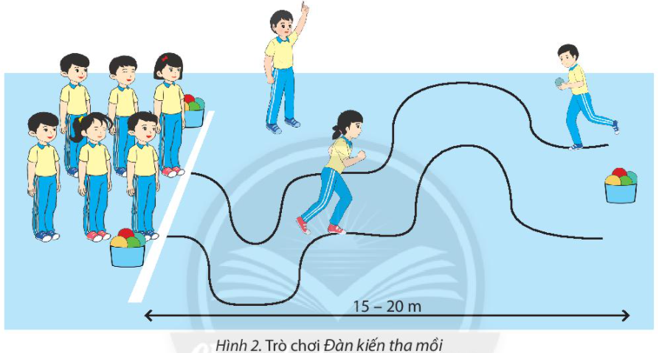  - Cả lớp thành 4 hàng ngang 2 hàng đầu ngồi, 2 hàng sau đứng quan sát giáo viên thị phạm động tác.  - Học sinh quan sát, lắng nghe giáo viên hướng dẫn để vận dụng vào tập luyện.  - Đội hình tập luyện theo tổ, nhóm  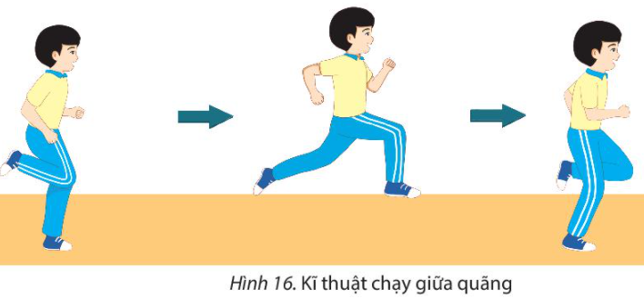  .  - Học sinh quan sát, lắng nghe giáo viên hướng dẫn để vận dụng vào tập luyện.  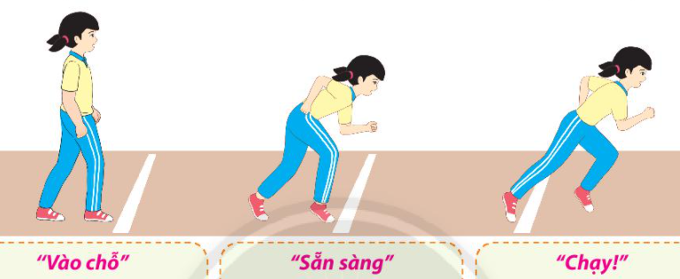  - Học sinh luyện tập nội dung đã học theo yêu cầu của giáo viên .  - Đảm bảo lượng vận động của bài tập  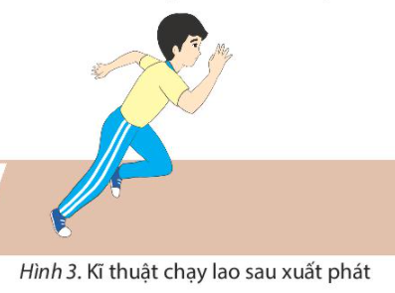  - Học sinh quan sát, lắng nghe giáo viên hướng dẫn để vận dụng vào tập luyện.  - Học sinh luyện tập nội dung đã học theo yêu cầu của giáo viên .  - Đảm bảo lượng vận động của bài tập  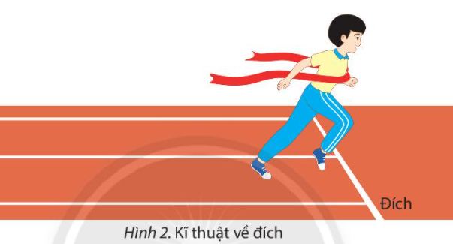  - Học sinh quan sát, lắng nghe giáo viên hướng dẫn để vận dụng vào tập luyện.  - Học sinh luyện tập nội dung đã học theo yêu cầu của giáo viên .  - Đảm bảo lượng vận động của bài tập  Đội hình luyện tập, theo tổ nhóm.  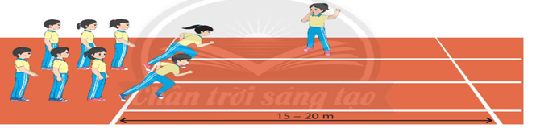  - Học sinh quan sát, lắng nghe giáo viên hướng dẫn để vận dụng vào tập luyện.  - Học sinh luyện tập nội dung đã học theo yêu cầu của giáo viên .  - Đảm bảo lượng vận động của bài tập  - GV chia lớp thành 2, 4 tổ (đội) tham gia trò chơi  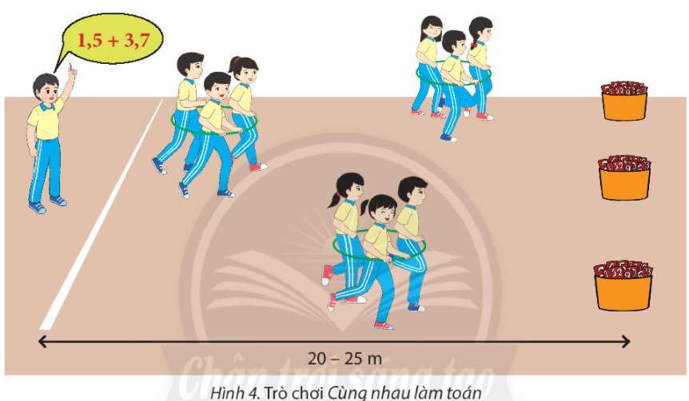  Đội hình vận dụng  GV  - GV cùng hs nhận xét | - Dạy trực tuyến google meet, lophoc.hcm.edu.vn  - Các file tài liệu, hình ảnh và video liên quan đến chủ đề dạy học.
V. Phần Kết thúc:  1/ Hồi tĩnh:  - Thả lỏng cơ toàn thân.  2/ Nhận xét và hướng dẫn tự tập luyện ở nhà:  - Ưu điểm, hạn chế cần khắc phục  - Hướng dẫn tập luyện ở nhà  3/ Xuống lớp: | 5 phút | 2lầnx8nhịp | - Giáo viên cho học sinh thực hiện các động tác thả long  - Giáo viên nhận xét tiết dạy, ý thức, thái độ học của học sinh.  - Giáo viên hướng dẫn học sinh tập luyện ở nhà | - Đội hình hồi tĩnh  GV  - Học sinh tập trung thực hiện được theo chỉ dẫn của giáo viên  - Đội hình nhận xét và kết thúc giờ học | - Dạy trực tuyến google meet, lophoc.hcm.edu.vn  - Các file tài liệu, hình ảnh và video liên quan đến chủ đề dạy học.

Trường: THCS Phước Hiệp  Tổ: TD-MT-CN-ÂM NHẠC | Họ và tên giáo viên: Đỗ Chơn Bửu  Tuần: 12; tiết 24

HOÀN CHỈNH KỸ THUẬT NÉM BÓNG
Môn học: Thể dục; lớp: 6
Thời gian thực hiện: (45 phút)
I. MỤC TIÊU
1. Kiến thức
- Thực hiện được các động tác bổ trợ kĩ thuật ném bóng.
- Hoàn chỉnh kỹ thuật ném bóng.
2. Năng lực
- Năng lực chung:
+ Năng lực tự học và tự chủ: tự tìm hiểu nội bài học qua hình ảnh và ghi chú sống động, cụ thể, hình thành và phát triển năng lực tự chủ và tự học. Tự tập luyện thường xuyên đối với học sinh trong và sau các giờ học trên lớp.
+ Năng lực giao tiếp và hợp tác: các trò chơi vận động và phần luyện tập nhóm có thể vận dụng để giúp học sinh hình thành năng lực giao tiếp, việc phân chia nhóm tập luyện, giao nhiệm vụ tập luyện cụ thể cho hướng dẫn và hỗ trợ các nhóm thực hiện những nhiệm vụ được giao.
+ Năng lực giải quyết vấn đề và sáng tạo: khuyến khích sự sáng tạo thông qua các trò chơi vận động và kiến thức của phần vận dụng được cung chủ đề đề đặt ra các vấn đề cần giải quyết, sẽ giúp học sinh hình thành và phát triển năng vấn đề và sáng tạo trong giờ học
- Năng lực riêng:
+ Năng lực chăm sóc sức khoẻ: vận dụng vào trong các hoạt động trò chơi vận động cũng như kiến thức dạy học trên lớp. Thông qua đó, học sinh sẽ phát triển năng lực chăm sóc sức khoẻ.
+ Năng lực vận động cơ bản: thông qua hình thức các động tác bổ trợ và trò chơi vận động để mang tính thu hút và hấp dẫn học sinh.
3. Phẩm chất
- Tích cực, tự giác trong học tập và vận dụng để rèn luyện thân thể hằng ngày.
II. THIẾT BỊ DẠY HỌC VÀ HỌC LIỆU
1. Đối với giáo viên
- Sân bãi rộng rãi, sạch sẽ; không ẩm ướt, trơn trượt và không còn những vật nguy hiểm.
- Quả bóng rổ (hoặc bóng chuyển, bóng đá), phần viết, quả bóng ném, lưới.
2. Đối với học sinh
- SGK.
- Dụng cụ học tập theo yêu cầu của GV.

III. TIẾN TRÌNH DẠY HỌC
Nội dung | LVĐ |  | Phương pháp tổ chức và yêu cầu
 | TG | SL | Hoạt động của GV | Hoạt động của HS | Hình thức dạy học
I. Phần mở đầu, nhận lớp: (HĐ 1)  a. Mục tiêu: Tạo tâm thế hứng thú cho học sinh và từng bước làm quen bài học.  b. Nội dung: GV trình bày vấn đề, HS trả lời câu hỏi.  c. Sản phẩm học tập: HS lắng nghe và tiếp thu kiến thức.  d. Tổ chức thực hiện:  + Khởi động chung: GV tổ chức cho học sinh chạy với tốc độ chậm đến nhanh dần quanh sân trường. thực hiện động tác xoay các khớp theo thứ tự từ trên xuống dưới bao gồm : cổ, tay, vai, hồng, gập duỗi gối, cổ tay – cổ chân, các động tác căn cơ.  + Khởi động chuyên môn.  Chạy bước nhỏ, nâng cao đùi, gót chạm mông, đạp sau.  - Kiểm tra bài cũ | 5-10'  1 - 3'  4 - 7'  1-2 phút | 2 lần x 8 nhịp  2 lần/ 1 HS | - Giáo viên nhận lớp phổ biến nội dung, yêu cầu của giờ học.  - Hỏi thăm sức khỏe và trang phục tập luyện của học sinh  - Giáo viên di chuyển và quan sát, chỉ dẫn cho học sinh thực hiện động tác.  - Giáo viên di chuyển và quan sát, chỉ dẫn cho học sinh thực hiện động tác. 10m- 15m.  - GV gọi 1-2 HS thực hiện GV cùng hs nhận xét đánh giá. | - Đội hình nhận lớp. Cán sự tập trung lớp, báo cáo sỉ số cho giáo viên.  GV  - Cán sự điều khiển lớp khởi động chung, chuyên môn.  - Đội hình khởi động  GV  - HS Thực hiện theo yêu càu của GV. | - Dạy trực tuyến google meet, lophoc.hcm.edu.vn  - Các file tài liệu, hình ảnh và video liên quan đến chủ đề dạy học.
II. Phần cơ bản. (hình thành kiến thức mới HĐ 2)  1. Trò chơi : NÉM XA VƯỢT MỐC  - Dụng cụ: Quả bóng rổ (hoặc bóng chuyền, bóng đá), phấn viết.  - Cách thực hiện: Người chơi chia thành các nhóm. Lần lượt mỗi bạn cầm bóng và ném xa về trước. Bóng rơi vào ô nào đầu tiên, bạn được số điểm tương ứng của ô đó. Điểm của nhóm bằng tổng điểm của các bạn trong nhóm. Nhóm nào đạt được nhiều điểm nhất là chiến thắng.  - HS tiếp nhận nhiệm vụ và thực hiện khởi động.  2.Ném bóng: Hoàn chỉnh KT ném bóng  * Giai đoạn ra sức cuối cùng:  a. Mục tiêu: HS biết thực kiện kĩ thuật ra sức cuối cùng  b. Nội dung: GV trình bày vấn đề, HS trả lời câu hỏi, tập theo hiệu lệnh.  c. Sản phẩm học tập: HS lắng nghe và tiếp thu, vận dụng kiến thức.  d. Tổ chức thực hiện:  + GV chuyển giao nhiệm vụ học tập  - GV cho HS quan sát tranh ảnh về kĩ thuật ra sức cuối cùng:  – Tập hợp học sinh thành các hàng ngang đứng xen kẽ nhau, học sinh quan sát, giáo viên vừa thực hiện kĩ thuật vừa phân tích, giảng giải kĩ thuật 2 -3 lần.  + HS thực hiện nhiệm vụ học tập  - HS lắng nghe hướng dẫn của GV thực hiện các động tác mẫu.  - HS thực hiện động tác theo hiệu lệnh của GV.  + Báo cáo kết quả hoạt động và thảo luận  - GV yêu cầu đồng loạt HS thực hiện động tác.  - GV gọi 1-2 HS tập mẫu để HS trong lớp theo dõi, tập theo.  - GV lưu ý HS khi thực hiện: cần tập trung và dồn sức vào lần ném. Ném bóng phải rơi vào khu vực quy định, không nên để bóng rời tay quá sớm hoặc quá trễ sẽ ảnh hưởng đến thành tích ném.  + Đánh giá kết quả, thực hiện nhiệm vụ học tập  GV đánh giá, nhận xét, chuẩn kiến thức, chuyển sang nội dung mới.  * Giai đoạn giữ thăng bằng  a. Mục tiêu: HS biết thực kiện kĩ thuật giữ thăng bằng.  b. Nội dung: GV trình bày vấn đề, HS trả lời câu hỏi, tập theo hiệu lệnh.  c. Sản phẩm học tập: HS lắng nghe và tiếp thu, vận dụng kiến thức.  d. Tổ chức thực hiện:  + GV chuyển giao nhiệm vụ học tập  - GV cho HS quan sát tranh ảnh về kĩ thuật giữ thăng bằng:  – Tập hợp học sinh thành các hàng ngang đứng xen kẽ nhau, học sinh quan sát, giáo viên vừa thực hiện kĩ thuật vừa phân tích, giảng giải kĩ thuật 2 -3 lần.  + HS thực hiện nhiệm vụ học tập  - HS lắng nghe hướng dẫn của GV thực hiện các động tác mẫu.  - HS thực hiện động tác theo hiệu lệnh của GV.  + Báo cáo kết quả hoạt động và thảo luận  - GV yêu cầu đồng loạt HS thực hiện động tác.  - GV gọi 1-2 HS tập mẫu để HS trong lớp theo dõi, tập theo.  - GV lưu ý HS khi thực hiện: chú ý vạch giới hạn để không bị phạm quy vì sau khi ném rất dễ mất thăng bằng.  + Đánh giá kết quả, thực hiện nhiệm vụ học tập  GV đánh giá, nhận xét, chuẩn kiến thức, chuyển sang nội dung mới.  * Kĩ thuật chạy đà  a. Mục tiêu: HS biết thực hiện kĩ thuật chạy đà  b. Nội dung: GV trình bày vấn đề, HS trả lời câu hỏi, tập theo hiệu lệnh.  c. Sản phẩm học tập: HS lắng nghe và tiếp thu, vận dụng kiến thức.  d. Tổ chức thực hiện:  + GV chuyển giao nhiệm vụ học tập  - GV cho HS quan sát tranh ảnh về kĩ thuật chạy đà  – Tập hợp học sinh thành các hàng ngang đứng xen kẽ nhau, học sinh quan sát, giáo viên vừa thực hiện kĩ thuật vừa phân tích, giảng giải kĩ thuật 2 -3 lần.  + HS thực hiện nhiệm vụ học tập  - HS lắng nghe hướng dẫn của GV thực hiện các động tác mẫu.  - HS thực hiện động tác theo hiệu lệnh của GV.  + Báo cáo kết quả hoạt động và thảo luận  - GV yêu cầu đồng loạt HS thực hiện động tác.  - GV gọi 1-2 HS tập mẫu để HS trong lớp theo dõi, tập theo.  - GV lưu ý cho HS khi thực hiện cần chú ý:  - TTCB: Chú ý học sinh cầm bóng trên tay thuận một cách tự nhiên, thoải mái, không bỏ chặt hoặc cầm quá lỏng. Tư thế chuẩn bị nên đứng tự nhiên, tự tin và nhin về hướng chạy đà  - Kĩ thuật chạy đà:  - Các bước chạy thẳng: Chạy đà nhịp điệu, tốc độ nhanh dẫn và chú ý mốc chuyển khi vào bốn bước cuối cùng. Nhắc nhở học sinh không nên chạy nhanh hết sức vì sẽ khó thực hiện bốn bước đà cuối.  - Bốn bước đà cuối: Là kĩ thuật khó do đó khi phân tích và làm mẫu giáo viên nên làm chậm từng bước một. Có thể tách dạy học bước 1 và 2, bước 3 và 4 sau đó mới phối  - Chạy đà: Khi chạy đà không cần thiết phải chạy nhanh tối đa, cần chạy theo nhịp điệu phủ hợp. Chú ý chạy theo đường thẳng, không chạy vòng hoặc thay đổi tốc độ chạy đà (nhanh, rồi chậm, rồi nhanh).  + Đánh giá kết quả, thực hiện nhiệm vụ học tập  - GV đánh giá, nhận xét, chuẩn kiến thức, chuyển sang nội dung mới.  III. Hoạt động 3: Luyện tập  a. Mục tiêu: Củng cố và luyện tập lại kiến thức đã học thông qua bài tập  b. Nội dung: Nghe giáo viên hướng dẫn, học sinh thực hiện  c. Sản phẩm học tập: HS thực hiện đúng động tác  d. Tổ chức thực hiện:  - GV yêu cầu HS :  - Luyện tập cá nhân  Thực hiện các động tác chậm và nhanh dần, không cầm bóng và có cầm bóng. Cự li thực hiện 10 - 12 bước đà.  - Luyện tập kĩ thuật chạy đà thẳng.  - Luyện tập kĩ thuật chạy bốn bước đà cuối.  - Phối hợp luyện tập kĩ thuật chạy đà thẳng và bốn bước đà cuối.  - Phối hợp luyện tập kĩ thuật chạy đà thẳng, bốn bước đà cuối và ra sức cuối cùng.  - Luyện tập nhóm  Thực hiện các động tác chậm và nhanh dần, không cầm bóng và có cầm bóng.  Cự li thực hiện 10 - 12 bước đà. Người chỉ huy điều khiển tập luyện và các bạn trong  nhóm góp ý cho nhau.  - Phối hợp luyện tập kĩ thuật chạy đà thẳng và bốn bước đà cuối.  - Phối hợp luyện tập kĩ thuật chạy đà và ra sức cuối cùng.  - Luyện tập toàn bộ kĩ thuật ném bóng.  - Trò chơi phát triển sức nhanh: NÉM VÀO MỤC TIÊU  - Mục đích: Phát triển sức mạnh tay - ngực, tinh thần đồng đội.  - Dụng cụ: Túi cát, hai cột để căng dây, dây dù (hoặc dây chun), phấn viết.  - Cách thực hiện: Người chơi chia thành các nhóm. Lần lượt mỗi bạn cầm túi cát, đứng sau vạch giới hạn và ném qua dây sao cho túi cát rơi đúng vào khu vực quy định. Mỗi bạn sẽ có ba lượt ném. Mỗi lượt ném vào đúng ô quy định được 1 điểm. Điểm của nhóm băng tổng điểm của các bạn trong nhóm. Nhóm nào có điểm số cao nhất là chiến thắng.  IV. HOẠT ĐỘNG VẬN DỤNG  a. Mục tiêu: Vận dụng các kiến thức, kĩ năng đã học vào thực tiễn.  b. Nội dung: Nghe giáo viên hướng dẫn, học sinh thực hiện.  c. Sản phẩm học tập: HS thực hiện đúng động tác  d. Tổ chức thực hiện:  - GV yêu cầu HS:  1. Kĩ thuật ném bóng có bao nhiêu giai đoạn? Kể tên các giai đoạn đó.  2. Nêu một số điều luật trong ném bóng mà em biết.  3. Em vận dụng kĩ thuật ném bóng hoặc ném trúng mục tiêu trong các trò chơi ở các dịp  lễ hội như ném trúng đích, ném bong bóng,...  - HS tiếp nhận nhiệm vụ, thực hiện và vận dụng vào thực tiễn.  - GV nhận xét, đánh giá và chuẩn kiến thức | 25-30' | 3 lần  2-3 lần/ 1HS  2-3 lần/1hs  3–4 lần/1hs  2-3 lần/1hs  2-3 lần/1hs | - GV tổ chức, hướng dẫn, triển khai luật trò chơi cho học sinh biết tham gia.  - Giáo viên thị phạm động tác và cho học sinh xem tranh ảnh động tác.  - Trong lúc giáo viên thị phạm động tác nêu điểm cơ bản, trọng tâm của động tác để học sinh dễ nhớ.  - Nêu những sai thường mắc và cách khắc phục khi thực hiện động tác.  - Giáo viên hướng dẫn học sinh cách xem tranh tập luyện.  - Giáo viên triển khai đội hình tập luyện.  - Giáo viên di chuyển đến từng nhóm quan sát, hướng dẫn, sửa sai cho học sinh  - Học sinh thực hiện tương đối chính xác các động tác đã học.  - Giáo viên thị phạm động tác và cho học sinh xem tranh ảnh động tác.  - Trong lúc giáo viên thị phạm động tác nêu điểm cơ bản, trọng tâm của động tác để học sinh dễ nhớ.  - Nêu những sai thường mắc và cách khắc phục khi thực hiện động tác.  - Giáo viên hướng dẫn học sinh cách xem tranh tập luyện.  - Giáo viên triển khai đội hình tập luyện.  - Giáo viên di chuyển đến từng nhóm quan sát, hướng dẫn, sửa sai cho học sinh  - Học sinh thực hiện tương đối chính xác các động tác đã học.  - Giáo viên thị phạm động tác và cho học sinh xem tranh ảnh động tác.  - Trong lúc giáo viên thị phạm động tác nêu điểm cơ bản, trọng tâm của động tác để học sinh dễ nhớ.  - Nêu những sai thường mắc và cách khắc phục khi thực hiện động tác.  - Giáo viên hướng dẫn học sinh cách xem tranh tập luyện.  - Giáo viên triển khai đội hình tập luyện.  - Giáo viên di chuyển đến từng nhóm quan sát, hướng dẫn, sửa sai cho học sinh  - Học sinh thực hiện tương đối chính xác các động tác đã học.  - Giáo viên thị phạm động tác và cho học sinh xem tranh ảnh động tác.  - Trong lúc giáo viên thị phạm động tác nêu điểm cơ bản, trọng tâm của động tác để học sinh dễ nhớ.  - GV Nêu những sai thường mắc và cách khắc phục khi thực hiện động tác.  - Giáo viên hướng dẫn học sinh cách xem tranh tập luyện.  - Giáo viên triển khai đội hình tập luyện.  - Giáo viên di chuyển đến từng nhóm quan sát, hướng dẫn, sửa sai cho học sinh  - Học sinh thực hiện tương đối chính xác các động tác đã học.  - GV Nêu những sai thường mắc và cách khắc phục khi thực hiện động tác.  - Giáo viên di chuyển đến từng nhóm quan sát, hướng dẫn, sửa sai cho học sinh  - Học sinh thực hiện tương đối chính xác các động tác đã học.  - Giáo viên di chuyển đến từng nhóm quan sát, hướng dẫn, sửa sai cho học sinh  - Học sinh thực hiện tương đối chính xác các động tác đã học.  - Giáo viên di chuyển đến từng nhóm quan sát, hướng dẫn, sửa sai cho học sinh  - Học sinh thực hiện tương đối chính xác các động tác đã học.  - GV Nêu những sai thường mắc và cách khắc phục khi thực hiện động tác đễ hs sữa chửa động tác trong tập luyện. | - GV chia lớp thành 2, 4 tổ (đội)  - Đội hình trò chơi  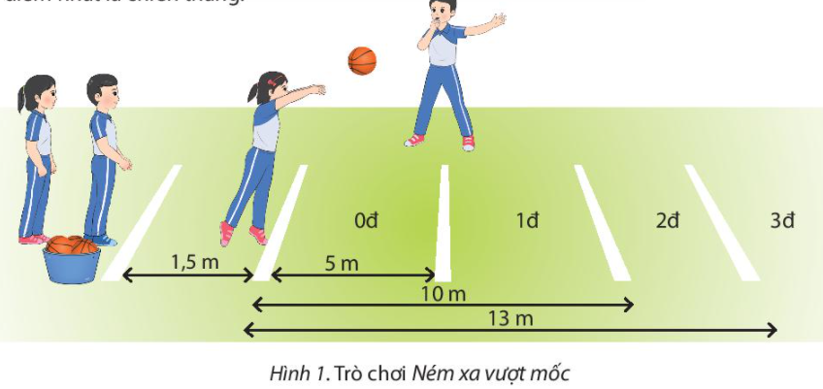  - Cả lớp thành 4 hàng ngang 2 hàng đầu ngồi, 2 hàng sau đứng quan sát giáo viên thị phạm động tác.  - Học sinh quan sát, lắng nghe giáo viên hướng dẫn để vận dụng vào tập luyện.  - Đội hình tập luyện theo tổ, nhóm  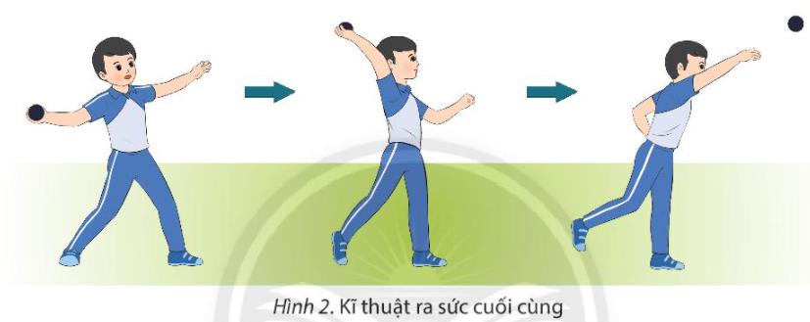  - Học sinh quan sát, lắng nghe giáo viên hướng dẫn để vận dụng vào tập luyện.  - Học sinh luyện tập nội dung đã học theo yêu cầu của giáo viên .  - Đảm bảo lượng vận động của bài tập  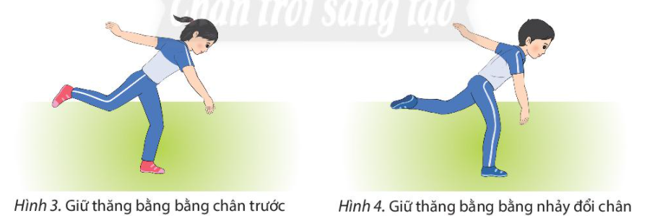  - Học sinh luyện tập nội dung đã học theo yêu cầu của giáo viên .  - Đảm bảo lượng vận động của bài tập  - Học sinh quan sát, lắng nghe giáo viên hướng dẫn để vận dụng vào tập luyện.  - Học sinh luyện tập nội dung đã học theo yêu cầu của giáo viên .  - Đảm bảo lượng vận động của bài tập  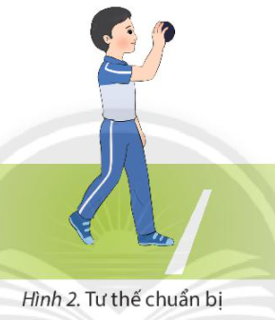  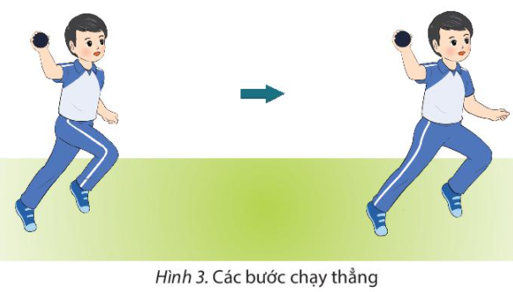  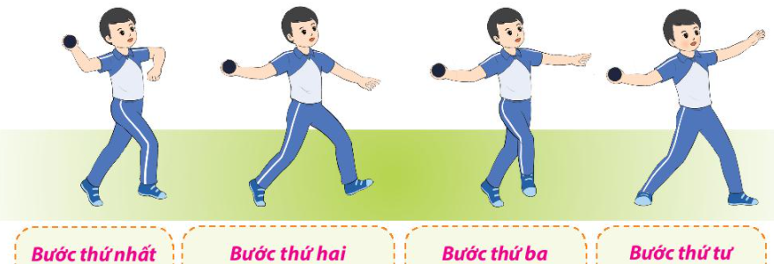  - Học sinh quan sát, lắng nghe giáo viên hướng dẫn để vận dụng vào tập luyện.  - Học sinh luyện tập nội dung đã học theo yêu cầu của giáo viên .  - Đảm bảo lượng vận động của bài tập  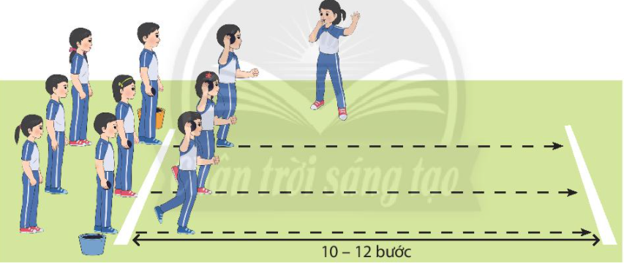  - Đội hình vận dụng  GV | - Dạy trực tuyến google meet, lophoc.hcm.edu.vn  - Các file tài liệu, hình ảnh và video liên quan đến chủ đề dạy học.
V. Phần Kết thúc:  1/ Hồi tĩnh:  - Thả lỏng cơ toàn thân.  2/ Nhận xét và hướng dẫn tự tập luyện ở nhà:  - Ưu điểm, hạn chế cần khắc phục  - Hướng dẫn tập luyện ở nhà  3/ Xuống lớp: | 5 phút | 2lầnx8nhịp | - Giáo viên cho học sinh thực hiện các động tác thả long  - Giáo viên nhận xét tiết dạy, ý thức, thái độ học của học sinh.  - Giáo viên hướng dẫn học sinh tập luyện ở nhà | - Đội hình hồi tĩnh  GV  - Học sinh tập trung thực hiện được theo chỉ dẫn của giáo viên  - Đội hình nhận xét và kết thúc giờ học | - Dạy trực tuyến google meet, lophoc.hcm.edu.vn  - Các file tài liệu, hình ảnh và video liên quan đến chủ đề dạy học.

